基隆市百福國中114學年度素養導向課程教案設計
領域/科目 |  | 彈性課程/不算數學好好玩 |  | 設計者 |  |  | 朱芳儀
實施年級 |  | 七年級 |  | 總節數 |  |  | 共6節，270分鐘
單元名稱 |  | 蓋樂牌
設計依據
學習  重點 | 學習表現 |  | 數s-IV-4  理解平面圖形全等的意義，知道圖形經平移、旋轉、鏡射後仍保持全等，並能應用於解決幾何與日常生活的問題。  數s-IV-16  理解簡單的立體圖形及其三視圖與平面展開圖，並能計算立體圖形的表面積、側面積及體積。  綜1a-IV-2  展現自己的興趣與多元能力，接納自我，以促進個人成長。  綜2b-IV-1  參與各項團體活動，與他人有效溝通與合作，並負責完成分內工作。 |  | 核心  素養 | 數-J-A1  對於學習數學有信心和正向態度，能使用適當的數學語言進行溝通，並能將所學應用於日常生活中。  數-J-B1  具備處理代數與幾何中數學關係的能力，並用以描述情境中的現象。能在經驗範圍內，以數學語言表述平面與空間的基本關係和性質。能以基本的統計量與機率，描述生活中不確定性的程度。  數-J-C1  具備從證據討論與反思事情的態度，提出合理的論述，並能和他人進行理性溝通與合作。  數-J-C2  樂於與他人良好互動與溝通以解決問題，並欣賞問題的多元解法。  綜-J-A2  釐清學習目標，探究多元的思考與學習方法，養成自主學習的能力，運用適當的策略，解決生活議題。  綜-J-B1  尊重、包容與欣賞他人，適切表達自己的意見與感受，運用同理心及合宜的溝通技巧，促進良好的人際互動。
學習  重點 | 學習內容 |  | 數S-8-4  全等圖形：全等圖形的意義（兩個圖形經過平移、旋轉或翻轉可以完全疊合）；兩個多邊形全等則其對應邊和對應角相等（反之亦然）。  數S-7-2  三視圖：立體圖形的前視圖、上視圖、左（右）視圖。立體圖形限制內嵌於3×3×3的正方體且不得中空。  輔Bc-IV-2  多元能力的學習展現與經驗統整。  輔Dc-IV-2  團體溝通、互動與工作效能的提升。 |  | 核心  素養
議題  融入 | 實質內涵 |  | 閱讀素養教育 閱J10 主動尋求多元的詮釋，並試著表達自己的想法。
議題  融入 | 所融入之學習重點 |  | 利用1立方積木，共同討論完成蓋樂牌活動。
與其他領域/科目的連結 |  |  | 數學領域、綜合活動領域
教材來源 |  |  | 數學奠基進教室教學─蓋樂牌
教學設備/資源 |  |  | 1立方積木、1平方色紙、蓋樂牌卡、學習單
學習目標
藉由1立方積木和蓋樂牌進行拼拼樂、蓋蓋樂、排排樂、對弈樂、推理樂五種活動，讓學生從中探索自我潛能，學習尊重、包容與欣賞他人，並對學習數學有信心和正向態度。

教學活動設計
教學活動內容及實施方式 | 時間 | 備註
第一節  ◎拼拼樂：  1.每組學生四人，分得一組1立方積木。請各組競賽拼出下列圖形(顏色不拘)。  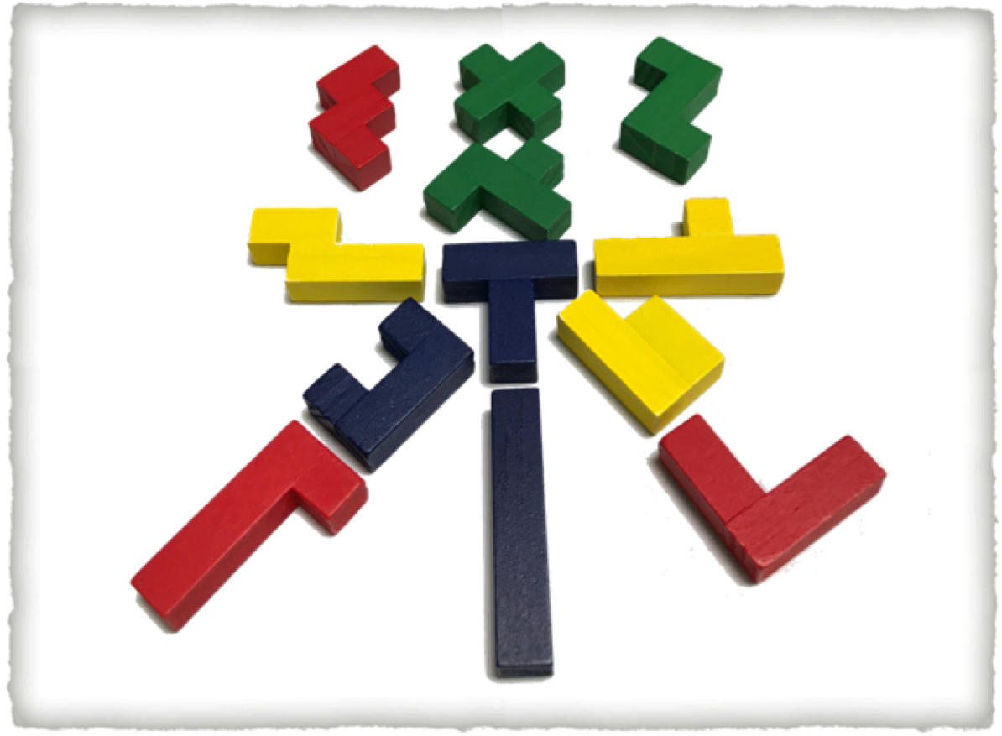  2.讓各組討論後，輪流派一名代表說明下列圖案是哪一個五連方積木的哪一面的蓋印痕跡(各組所用的五連方積木不得重複)。  3.讓各組討論後，各派一名代表說明還有哪一個五連方積木的哪一面可蓋出此痕跡(各組所用的五連方積木不得和之前各組所用的重複)。  ◎蓋蓋樂：  1.老師拿某一塊五連方積木為例子，說明貼色紙規則：若是將積木垂直壓放在紙上會碰到紙上的部分就依照面積大小貼上彩色的面，此時遇到看得到卻壓不到紙上的部分則依照面積大小貼上白色的面表示。(同一面若蓋的方向不同，但經過旋轉或平移後圖形（包含白色的面）是一樣的，就視為同一個圖示)。  2.每組學生分得一組1平方色紙，每個學生有一張學習單。請學生先各組一個相同的五連方積木，再依貼色紙規則操作。  3.讓學生觀察發現五連方積木垂直壓放在紙上有六個面，所以會貼出六個圖形。  第二節  ◎蓋蓋樂：  1.老師複習貼色紙規則。  2.每組學生分得一組1平方色紙，每個學生有兩張學習單。請學生先從下列四個圖形中選兩個組成兩個五連方積木，再依貼色紙規則操作。  3.讓學生觀察發現貼出來的六個圖形分成上下、左右、前後三組，每組的兩個圖形可以透過翻轉疊合在一起。  第三節  ◎排排樂：  1.老師介紹排排樂活動為各玩家依據牌卡圖示提供的線索來組合出積木的造型。牌卡上提供的圖示線索都是呈現積木某一面貼好色紙後的樣子(牌卡圖示上的彩色方格、白色方格都跟蓋蓋樂相同的表示方式)。老師分別說明共同規則、基礎關等關卡規則，並隨機抽牌挑選學生實作(或是說明規則中可以穿插實作)，以確認全部學生理解牌卡說明。  (一)共同規則：  1.洗好的牌卡、一張底板紙、40塊1立方積木放置中間共同區，供輪到的玩家翻牌與排列。  2. 積木的排法有可能不只一種，也能符合該張牌卡圖示，輪到排積木的玩家可以解釋說明哪一面符合牌卡，其他玩家們需檢視討論是否同意該玩家得分，如有疑義，則請老師協助。  3.牌卡圖示並不限制積木的哪一面才能作答，只要玩家能在關卡規則下正確排出積木的某一面，並指稱哪一面看起來會符合牌卡圖示，經其他玩家檢視正確即過關。  4.猜拳決定第一位玩家，由順時針順序來翻牌。  5.每一位玩家翻開牌卡後計時2分鐘內要拼出符合牌卡的圖示，其他三位玩家需檢視是否正確。如正確，則該張牌卡由該玩家收起計分；如不正確，則將該張牌卡放到中間共同區牌堆的最下面。此外，若時間超過2分鐘尚未拼好，也擺回最下面，接著再依序順時針由下一位玩家翻開牌卡。  (二)基礎關：圖卡右上角顯示基礎，得1分。  此關牌卡要求玩家以1立方積木任意塊數排出積木造型即可 ，該玩家需指稱此積木造型的哪一面看起來會符合牌卡圖示，其他玩家們需檢視討論，如同意即過關，該玩家拿走牌卡(得1分)。  2.進行基礎關卡遊戲。  第四節  ◎排排樂：  1.老師分別說明共同規則、2×2關等關卡規則，並隨機抽牌挑選學生實作(或是說明規則中可以穿插實作)，以確認全部學生理解牌卡說明。  (一)共同規則：  1.洗好的牌卡、一張底板紙、40塊1立方積木放置中間共同區，供輪到的玩家翻牌與排列。  2. 積木的排法有可能不只一種，也能符合該張牌卡圖示，輪到排積木的玩家可以解釋說明哪一面符合牌卡，其他玩家們需檢視討論是否同意該玩家得分，如有疑義，則請老師協助。  3.牌卡圖示並不限制積木的哪一面才能作答，只要玩家能在關卡規則下正確排出積木的某一面，並指稱哪一面看起來會符合牌卡圖示，經其他玩家檢視正確即過關。  4.猜拳決定第一位玩家，由順時針順序來翻牌。  5.每一位玩家翻開牌卡後計時2分鐘內要拼出符合牌卡的圖示，其他三位玩家需檢視是否正確。如正確，則該張牌卡由該玩家收起計分；如不正確，則將該張牌卡放到中間共同區牌堆的最下面。此外，若時間超過2分鐘尚未拼好，也擺回最下面，接著再依序順時針由下一位玩家翻開牌卡。  (二)2×2關：圖卡右上角顯示2×2，得3分。  此關牌卡要求玩家需先在底板紙上放置4塊1立方積木以拼成俯看為2×2的正方形，再使用任意塊數1立方積木只能往上方堆疊排出積木造型，該玩家需指稱此積木造型的哪一面看起來會符合牌卡圖示，其他玩家們需檢視討論，如同意即過關，該玩家拿走牌卡(得3分)。  2.進行2×2關卡遊戲。  第五節  ◎排排樂：  1.老師分別說明共同規則、3×3關等關卡規則，並隨機抽牌挑選學生實作(或是說明規則中可以穿插實作)，以確認全部學生理解牌卡說明。  (一)共同規則：  1.洗好的牌卡、一張底板紙、40塊1立方積木放置中間共同區，供輪到的玩家翻牌與排列。  2. 積木的排法有可能不只一種，也能符合該張牌卡圖示，輪到排積木的玩家可以解釋說明哪一面符合牌卡，其他玩家們需檢視討論是否同意該玩家得分，如有疑義，則請老師協助。  3.牌卡圖示並不限制積木的哪一面才能作答，只要玩家能在關卡規則下正確排出積木的某一面，並指稱哪一面看起來會符合牌卡圖示，經其他玩家檢視正確即過關。  4.猜拳決定第一位玩家，由順時針順序來翻牌。  5.每一位玩家翻開牌卡後計時2分鐘內要拼出符合牌卡的圖示，其他三位玩家需檢視是否正確。如正確，則該張牌卡由該玩家收起計分；如不正確，則將該張牌卡放到中間共同區牌堆的最下面。此外，若時間超過2分鐘尚未拼好，也擺回最下面，接著再依序順時針由下一位玩家翻開牌卡。  (二)3×3關：圖卡右上角顯示3×3，得5分。  此關牌卡要求玩家需先在底板紙上放置9塊1立方積木以拼成俯看為3×3的正方形，再使用任意塊數1立方積木只能往上方堆疊排出積木造型，該玩家需指稱此積木造型的哪一面看起來會符合牌卡圖示，其他玩家們需檢視討論，如同意即過關，該玩家拿走牌卡(得5分)。  2.進行3×3關卡遊戲。  第六節  ◎對弈樂：  1.老師說明遊戲規則。  (1)每個人拿14顆積木，兩個人共用一個3×3底板。底板不能轉動，積木不能懸空。  (2)兩個人根據老師給的題目輪流下積木，要在3×3×3的範圍內堆出符合視圖的立體圖形。  (3)不管是前、後、左、右、上五個視圖中的哪一個，最先符合題目的得5分。  (4)完成視圖後，發現其他視圖也符合題目再得5分。  (5)積木放置的位置不能破壞試圖的完成，如有異議可以請老師仲裁。  2.進行第一題。  3. 進行第二題。  4. 進行第三題。  ◎推理樂：  1.老師說明題目：少年偵探團柯南、步美、元太、光彥偵查一個犯罪集團，分別跟蹤四名嫌犯至一棟大樓外面，看著嫌犯走進這棟由諸多正立方體組合而成的大樓。四個人發現四個嫌犯進入的是同一棟大樓，但四個人都看不到彼此。  柯南說：我看到的大樓外觀由左至右分別是3層、1層、2層。  步美說：我看到的大樓外觀和柯南看到的一樣，可是我沒有看到柯南。  元太說：我看到的大樓外觀剛好和柯南、步美看到的相反，由左至右分別是2層、1層、3層。  光彥說：我看到的大樓外觀和元太看到的一樣，可是我沒有看到元太。  2.讓學生討論完成大樓的樣子。  (1)前視圖：柯南、左視圖：步美、右視圖：元太、後視圖：光彥。  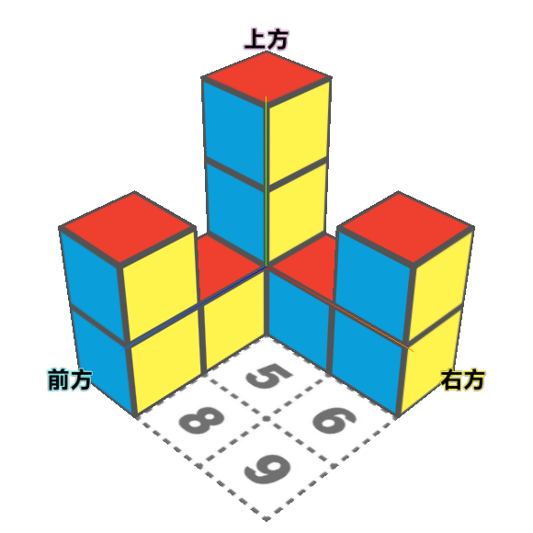  (1)前視圖：柯南、左視圖：元太、右視圖：步美、後視圖：光彥。  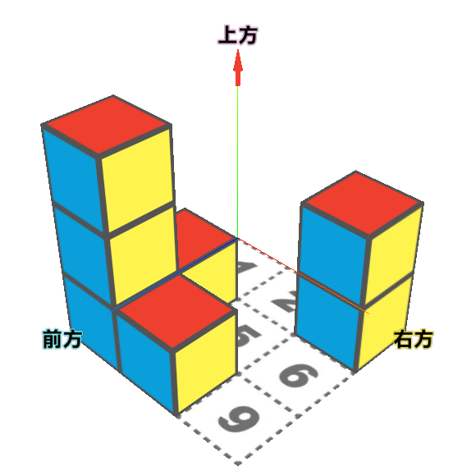 | 5 min  10min  5 min  5min  15min  5min  5 min  30min  10min  10min  35min  10min  35min  10min  35min  5min  8min  8min  9min  5min  10min
試教成果：（非必要項目）

參考資料：（若有請列出）

附錄：

